Муниципальное казённое общеобразовательное учреждение «Средняя общеобразовательная школа № 4» с. Кокшаровка Чугуевского района Приморского края
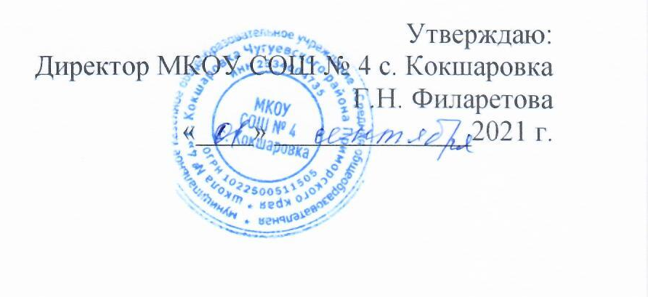
Утверждаю:
Директор МКОУ СОШ № 4 с. Кокшаровка
Г.Н. Филаретова
«____» ______________2021 г.

ПРОГРАММА
«Экологическое воспитание»

на 3 года
для учащихся 7-18 лет

